Crèmes Caramel
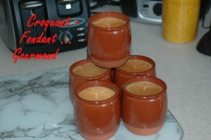 Pour 6 pots de crèmes caramel :
- 2 càs d'eau
- 160 g (100g + 60g) de sucre
- 4 jaunes d'œufs
- 1 œuf entier
- 50 cl de lait
6 ramequins ou 6 pots à yaourts
Préchauffage du four à 150°C
Faire un caramel avec le sucre et l'eau et cuire jusqu'à ce qui atteigne une jolie couleur ambrée.
Faire chauffer le lait jusqu'à l'ébullition.
Ajouter avec précaution le lait bouillant sur le caramel (attention aux projections) en remuant sans arrêt.
Porter à ébullition puis garder à frémissement en remuant bien jusqu'à ce que tout le caramel soit dissous.
Battre les œufs avec le sucre (je vous conseille de le faire à la main, contrairement à moi pour ne pas faire de mousse).
Verser le lait bouillant sur les œufs tout en remuant sans arrêt pour obtenir une crème homogène.
Verser dans les petits pots, installés dans un plat à gratin.
Remplir le plat d'eau bouillante à mi-hauteur des crèmes.
Cuire au four préchauffé pendant 50 minutes environ.
Sortir du four et laisser refroidir les pots hors du plat.
Réfrigérer les crèmes caramel pendant 2 heures au moins avant de servir.

